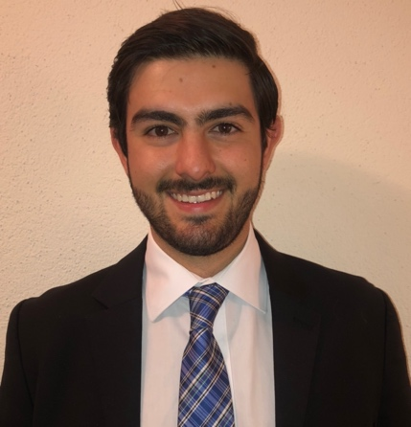
Juan José García Najarro

Dirección: Km 13.5 carretera a El Salvador Condominio las luces casa lirios 16.
Fecha de nacimiento: 18/12/1998 Celular: 4167-2571
Email:garciajuanjose2013@gmail.com
Perfil Personal:
Soy un joven respetuoso, perseverante, honesto, tenaz, fiel a mis valores y principios. Graduado de Administración de Empresas con especialidad en mercadeo. Busco una oportunidad laboral en la cual pueda implementar mi conocimiento y capacidades, donde pueda aprender y crecer laboralmente. Soy una persona capaz de adaptarme al cambio, que no se rinde fácilmente y dispuesta a afrontar nuevos retos.

Experiencia laboral:
- Vacacionista en Top Móvil S.A. (octubre 2013-diciembre 2013, octubre 2014-diciembre 2014, octubre 2015-diciembre 2015).
- Asesor de ventas en Top Móvil S.A. (agosto de 2019 a enero de 2020). Responsable de ventas de productos, inventarios, cierres de caja, traslados y servicio al cliente.
- Coordinador de Marca de productos de tarjetas de crédito en el Banco G&T Continental. (17 de mayo 2021 – Actual). Responsable de crear promociones de tarjetas de crédito y las estrategias de estas. Al igual encargado de mantener y aumentar la facturación de el portafolio de tarjetas de crédito.

Educación:
- Christ Presbyterian Academy (CPA), Tennessee (8th grade Octubre a Diciembre 2012)
- Bachillerato en ciencias y letras, Colegio Internacional Montessori (2006 – 2016)
- Licenciatura en Administración de Empresas con especialidad en mercadeo en la Universidad Francisco Marroquín (2017 – 2020)

Proyectos y Logros:
- Ayuvi Fashion Show (10 de Octubre 2018) Miembro del grupo organizador del evento el cual consistió en la recaudación de dinero para la fundación. En este evento se trabajo con los siguientes patrocinadores: Belula Hats, Pollo Campero, Mr.Music & Mr.Films, Tu y Yo Boutique, Restaurante Hops, Cerveza Modelo, Cacao, Talkin Heads, Martes Creativo, VOGA models, Bosco 23 Avenida, Karla Garzaro, Estilo Quetzal, Oakland Mall. Se recaudaron 48,557.25 quetzales que fueron entregados a la Fundación AYUVI y asistieron alrededor de 250 personas. Este fue un proyecto que se realizo para la clase Proyecto Business Challenge de la Universidad Francisco Marroquín.

- Concierto Simon Grossmann Guatemala (6 de abril de 2019) Miembro del grupo organizador del evento. Este consistió en la contratación del artista internacional y su banda, al igual que el alquiler del venue (Abejorro Bar). Responsable de el transporte de Miami a Guatemala, Guatemala a Miami, transporte en Guatemala, hospedaje y viáticos. Al evento asistieron 180 personas. Se trabajo con los siguientes patrocinadores: Little Ceasar’s, Wendys, Marea Local y Abejorro.

Habilidades:
- Español (Idioma materno)
- Ingles Avanzado.
- Manejo de Redes Sociales.
- Microsoft Word intermedio.
- Microsoft Power Point intermedio.
- Microsoft Excel Experto
- Relaciones Sociales
- Adaptabilidad
- Fidelidad
- Trabajo en equipo
- ERP Odoo

Certificados:
- Microsoft Office Specialist Excel Expert 2016 (Excel Avanzado).

- Diploma de liderazgo Franklin Covey.

- Certificado de ERP Odoo 24 horas

- Certificado de Duolingo English Test

